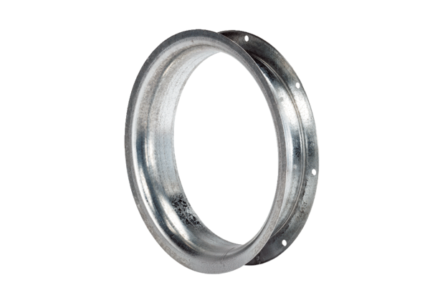Szívó csővég AD 56Csomagolási egység: 1 darabVálaszték: C
Termékszám: 0180.0626Gyártó: MAICO

